INFORMARE DE PRESĂ

ANRE lansează în consultare publică Regulile Esențiale în Market Making pe piețele centralizate de gaze naturale și pe piețele organizate de energie electrică

ANRE a lansat consultării publice în data de 10.02.2024 Proiectul de ordin pentru aprobarea Regulilor generale privind implementarea activității de market making pe piețele centralizate de gaze naturale și pe piețele organizate de energie electrică.
Proiectul de ordin poate fi consultat integral pe site-ul instituției la link-ul de mai jos:
https://anre.ro/proiect-de-ordin-pentru-aprobarea-regulilor-generale-privind-implementarea-activitatii-de-market-making-pe-pietele-centralizate-de-gaze-naturale-si-pe-pietele-organizate-de-energie-electrica/
Părțile interesate pot trimite propuneri și observații la adresele de email: anre@anre.ro, sprgn@anre.ro. și srpaee.ro.până la data de 13.03.2025.

CONTEXT
Pe piață, există îngrijorări că, odată cu încheierea GRP și a mecanismului MACEE, lichiditatea de pe piața centralizată va dispărea în mare măsură, lipsind piața românească de orice referință de preț fiabilă în majoritatea intervalelor de timp precum si a unei tranzacționări ritmice, care sa asigure energia electrica/gazele naturale la preturi corecte.

CE ESTE MARKET MAKER-ul?
➢ este o entitate participantă la piața de gaze/energie electrică ce se angajează contractual să introducă şi să menţină în mod continuu, constant și simultan, pentru o perioadă determinată, oferte ferme de vânzare şi de cumpărare în piaţă şi să încheie tranzacţii în baza acestora, cu utilizarea capitalului propriu. În acest fel, contribuie la descoperirea preţului corect şi la dezvoltarea segmentului/segmentelor de piață pe care activează;
➢ are și dreptul de a introduce ordine de vânzare/cumpărare care nu se încadrează în cerinţele acestui tip de activitate, având astfel posibilitatea de a încheia tranzacţii în calitate de simplu participant;
➢ poate introduce ordine atât pe piața produselor standardizate pe termen scurt, cât și pe piața produselor standardizate pe termen mediu și lung; executarea tranzacţiilor încheiate trebuie garantată de către o contraparte, în condiţiile legii;
➢ contravaloarea serviciilor prestate poate fi de natura unor stimulente financiare, spre exemplu reduceri la tarifele şi/sau comisioanele aplicate de bursă şi/sau anumite facilităţi, conform înţelegerii părţilor.
Market maker-ul oferă pieţelor serviciul de formare/menținere a lichidităţii și descoperirea prețului corect prin introducerea de oferte ferme, simultane, pe ambele sensuri (atât de cumpărare, cât şi de vânzare), cu volume substanţiale, care să permită încheierea tranzacţiilor la un preţ care să reflecte condiţiile concrete din piaţă la un moment dat, asumându-și întotdeauna partea opusă a ordinului de tranzacționare. În acest fel, acesta ține în echilibru atât cererea, cât și oferta de pe piață, menține valorile cotațiilor în anumite limite și încurajează participanții la piață să facă tranzacții. Totodată, utilizarea acestei tehnici de tranzacționare poate determina reducerea spread-ului (diferenței dintre prețul de cumpărare și cel de vânzare) și creșterea volumelor tranzacționate.

AVANTAJELE UTILIZĂRII MARKET MAKER-ILOR PE PIEȚELE BURSIERE DE ENERGIE
Această activitate constituie o metoda eficace de creștere a lichidității în piață, deoarece:
- poate asigura accesul la gaz/energie electrică într-o manieră transparentă, nediscriminatorie;
- poate îmbunătăți lichiditatea produselor pe termen mediu și lung tranzacționate la bursă;
- va îmbunătăți predictibilitatea prețurilor;
- va crește flexibilitatea globală a tranzacționării cu gaze/energie electrică între diferite produse, atât pentru entitățile angajate (Market maker-ii), cât și pentru participanții independenți de pe piață.
Introducerea unei strategii de tranzacţionare cu eficienţă dovedită, susţinută de o contraparte care operează centralizat, cu un sistem solid de garantare, asigură participanţilor siguranţa tranzacţiilor, confort financiar, diversitate în abordarea actului comercial, gestiunea riscului şi furnizează pieţei informaţii valoroase referitoare la preţul activului la diferite momente/perioade de timp, activitatea Market makeri-lor acţionând ca un real barometru în piaţă.
Prezentăm schematic conceptul activităţii de Market Maker din proiectul de ordin:
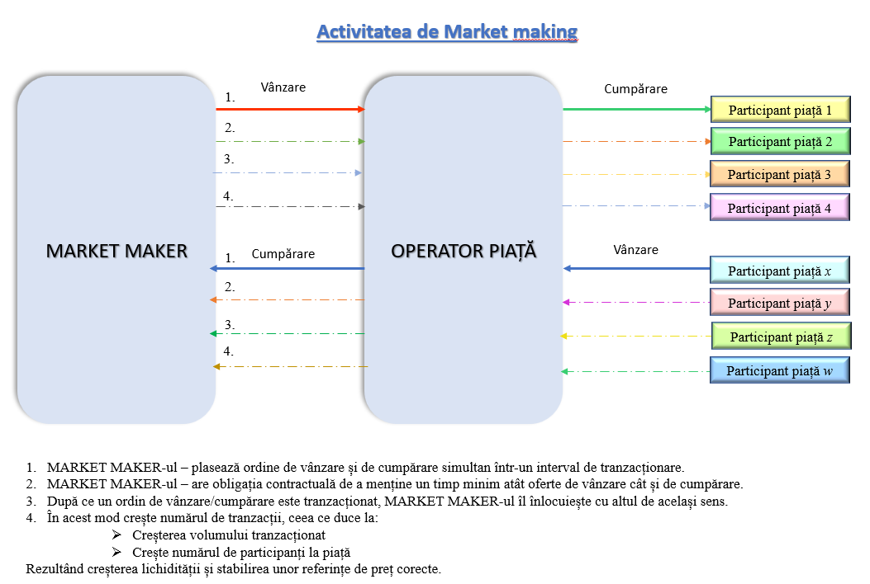
“Considerăm că prin introducerea unei metode de tranzacţionare cu eficienţă dovedită, susţinută de o contraparte care operează centralizat şi de un sistem solid de garantare, este asigurată participanţilor siguranţa tranzacţiilor, confortul financiar, diversitate în abordarea actului comercial, gestiunea riscului, iar în același timp această metodă furnizează pieţei informaţii valoroase referitoare la preţul activului la diferite perioade de timp”, a declarat George Niculescu, preşedintele ANRE.
Direcția relații internaționale, comunicare și soluționare plângeri
10.02.2025

